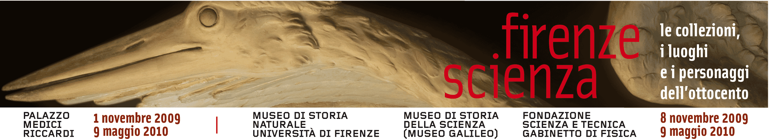

Comunicato stampa, Ottobre 2009

Quando Firenze era capitale della ricerca
Esposizioni speciali nei 3 maggiori musei scientifici e una mostra a Palazzo Medici Riccardi rievocano clima, protagonisti e innovazioni nella Toscana felix della prima metà dell’800

Firenze - Firenze Scienza è il titolo unificante di una spettacolare rassegna di carattere scientifico articolata in quattro diverse esposizioni. La prima (pitture, strumenti, mappe ecc.) sarà allestita a Palazzo Medici Riccardi e aprirà al pubblico dal 1° novembre Le altre, aperte dall’8 novembre, avranno sede in tre celebri istituzioni scientifiche del centro storico, dove si custodiscono collezioni tra le più importanti d’Europa: Museo di Storia della Scienza - futuro Museo Galileo, Museo di Storia Naturale La Specola, Gabinetto di Fisica della Fondazione di Scienza e Tecnica..
L’iniziativa fa parte del ciclo Piccoli Grandi Musei prodotto dall’Ente Cassa di Risparmio di Firenze con la direzione scientifica di Antonio Paolucci, ed è il primo grande progetto destinato a valorizzare lo straordinario, ma per lo più ignorato, patrimonio di musei scientifici della città (circa 20). Famosa nel mondo per le collezioni d’arte (Uffizi, Accademia, Palazzo Pitti, ecc), Firenze ha in realtà una eccezionale tradizione anche in campo scientifico che queste prime 4 mostre intendono ricordare e affermare. Firenze Scienza è peraltro particolarmente orientata verso i giovani. Dedicati alle scuole, sono appunto in fase di organizzazione numerosi programmi di carattere didattico.
Il percorso espositivo (la mostra di Palazzo Medici Riccardi si apre il 1 novembre, i musei l’8 novembre) presenta migliaia di oggetti, strumenti, reperti, oltre a dipinti, disegni, sculture di particolare valore e rarità. Lo scopo è di rievocare la straordinaria stagione pre-unitaria in cui Firenze fu la capitale intellettuale d’Italia e uno dei centri europei del sapere scientifico, la città dove videro la luce, tra gli altri, il primo telegrafo, la prima telescrivente, i primi esperimenti sul telefono, perfino il primo motore a scoppio.
Negli anni successivi alla prima rivoluzione industriale e all’epopea napoleonica, ovvero nella prima metà dell’Ottocento, lo sviluppo tecnologico e l’interesse per la scienza influenzarono in profondità la società italiana ed europea, con progressi senza precedenti in ogni campo della scienza, dalla matematica alla fisica, dalla chimica alla biologia. Alimentata dalla sensibilità illuminista per la scienza utile, la tradizione galileiana divenne strumento di progresso senza avventure (sociale, economico, culturale) e fu coltivata con particolare lungimiranza, ma anche con avveduta prudenza, dai Lorena granduchi di Toscana e dalle classi dirigenti.
Grazie a Ferdinando III e Leopoldo II, nella Toscana felix di quegli anni si affermarono personalità come Vincenzo Antinori e vi si stabilirono astronomi di fama come Jean Louis Pons e Giovan Battista Amici, fisici come Leopoldo Nobili, botanici come Filippo Parlatore.
In Toscana si svolsero anche i primi Congressi degli scienziati Italiani che fornirono, tra l’altro, importanti contributi alla causa risorgimentale. A Firenze, dove nel 1841 fu realizzata alla Specola la Tribuna di Galileo, si svilupparono l’Accademia dei Georgofili e l’Osservatorio Ximeniano (fondati nel 1753), nacquero il Gabinetto Vieusseux (1820) e l’Istituto Tecnico Toscano (1850). Il 1848 vide invece l’inaugurazione della ferrovia Firenze – Livorno con la stazione Leopolda e della Firenze-Prato-Pistoia con la stazione dedicata alla granduchessa Maria Antonia.
Prodotto di quel clima sociale e culturale, risale al 1829 la stessa fondazione della Cassa di Risparmio di Firenze, che nel 2009 celebra dunque i 180 anni di attività. Uno dei padri fondatori, Cosimo Ridolfi, fu peraltro attivissimo anche nella promozione di studi e attività scientifiche, tra l’altro con la creazione dell’Istituto Agrario (1834), il primo in Italia.

Ufficio stampa: Catola & Partners, via degli Artisti 15B, 50132 Firenze, 055.5522892, riccardo@catola.com – www.catola.com – www.firenzescienza.com
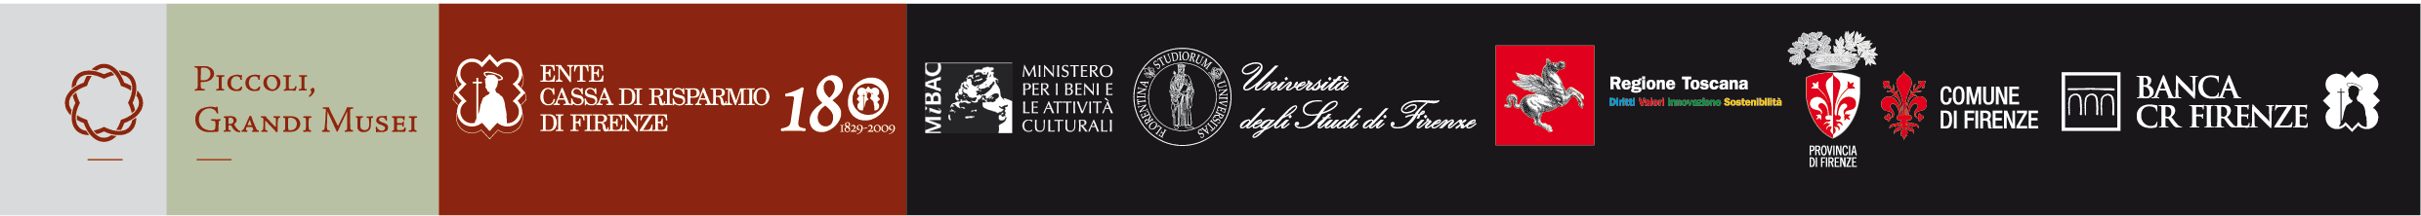

Ciascuna con le proprie competenze, le quattro mostre di Firenze Scienza propongono un viaggio affascinante in questo passato prossimo ricco di scoperte e di promesse, focalizzato in particolare sui tre decenni che intercorrono tra la fondazione della banca e il 1859, anno in cui i Lorena abbandonarono la Toscana.

Ecco una serie di dettagli:

1) Palazzo Medici Riccardi (via Cavour 3).
Firenze 1829. Arte, scienza e società, a cura di Silvestra Bietoletti.
Dipinti, sculture, disegni, suppellettili e strumenti scientifici provenienti da musei e istituti italiani
e da raccolte private illustrano l’urbanistica, il gusto e gli interessi collezionistici, filantropici e di
progresso della Firenze pre-risorgimentale.

3) Museo di Storia Naturale, Università di Firenze – Sezione zoologica La Specola (via Romana 17).
La Tribuna di Galileo e la Specola fiorentina, a cura di Fausto Barbagli.
Cere botaniche e anatomiche, manufatti naturalistici, telescopi, modelli funzionanti, filmati.

2) Museo di Storia della Scienza – Museo Galileo (piazza dei Giudici 1).
La Fisica a Firenze nell’Ottocento. Macchine e modelli da utilizzare,
a cura di Simone Contardi e Mara Miniati.
Lo sviluppo delle discipline fisiche nell’Imperial Regio Museo di Fisica e Storia Naturale fondato
dal granduca Pietro Leopoldo (1775). Macchine e modelli funzionanti a disposizione del pubblico.

4) Fondazione Scienza e Tecnica – Gabinetto di Fisica (Via Giusti 29).
La didattica delle scienze nell’800, curatori Paolo Brenni, Anna Giatti, Guido Gori.
Macchine e attrezzature delle collezioni ottocentesche per l’insegnamento delle scienze.

Alla Specola per la prima volta sarà aperto al pubblico il Torrino, ovvero l’antico osservatorio astronomico. L’evento è reso possibile grazie al restauro delle strutture finanziato da Regione e Università, mentre l’allestimento permanente espositivo è dovuto all’Ente Cassa di Risparmio, che ha finanziato anche il nuovo allestimento della sezione di Mineralogia del Museo di Storia Naturale.

Firenze Scienza è patrocinata dal Ministero per i Beni e le Attività Culturali e dall’Università di Firenze. Fa parte del ciclo Piccoli Grandi Musei promosso dall’Ente Cassa di Risparmio allo scopo di valorizzare i giacimenti culturali meno frequentati. All’edizione 2009 concorrono Regione Toscana, Comune e Provincia di Firenze, Banca CR Firenze, Museo di Storia Naturale, Museo di Storia della Scienza (Museo Galileo), Fondazione Scienza e Tecnica.

Collaborano le soprintendenze fiorentine e toscane, il Gabinetto Scientifico Letterario Vieusseux, la Fondazione Osservatorio Ximeniano e l’Accademia dei Georgofili. Il Comitato Scientifico è presieduto da Antonio Paolucci, direttore dei Musei Vaticani. Ne fanno parte Cristina Acidini, Paolo Galluzzi, Giovanni Pratesi, Guido Gori, Claudio Rosati. Il coordinamento scientifico è affidato a Mara Miniati.

Ufficio stampa: Catola & Partners, via degli Artisti 15B, 50132 Firenze, 055.5522892, riccardo@catola.com – www.catola.com – www.firenzescienza.com

